Kordamine KT 3
Maa kuju. Gloobus. Kaart
- Selgita mõisted!
Gloobus …………………………………………………………………………………………
Ekvaator ………………………………………………………………………………………..
Nullmeridiaan ………………………………………………………………………………….
Põhjapoolus …………………………………………………………………………………….
Lõunapoolus ……………………………………………………………………………………
Kaart ……………………………………………………………………………………………
Leppemärgid……………………………………………………………………………………
Leppevärvused………………………………………………………………………………….
Kaardi legend…………………………………………………………………………………...
Mõõtkava ……………………………………………………………………………………….
Atlas…………………………………………………………………………………………….
Looduskaart……………………………………………………………………………………..
Riikide kaart…………………………………………………………………………………….
- Kuidas on võimalik tõestada, et Maa on kerakujuline? Õlk 49
Kirjuta seletused pildi alla!
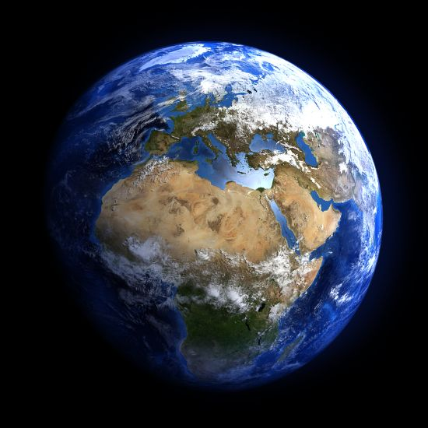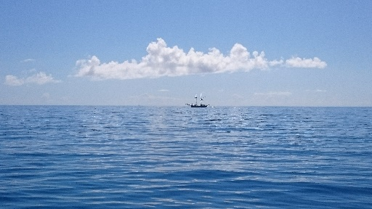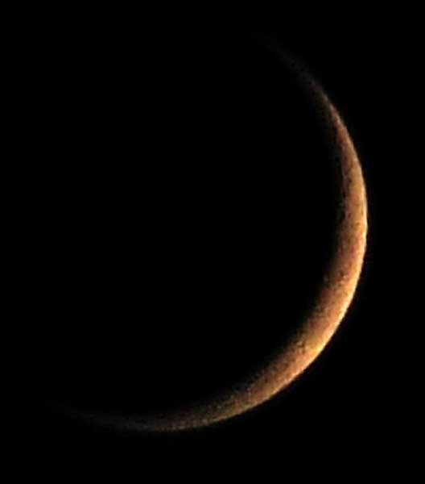
- Mille poolest erineb kaart ja gloobus tegelikult planeet Maast? ………………………………………………………………………………………………………………………………………………………………………………………………………………………………………………………………………………
- Märgi joonisele: ekvaator, lõunapoolkera, põhjapoolus, nullmeridiaan, läänepoolkera, lõunapoolus.
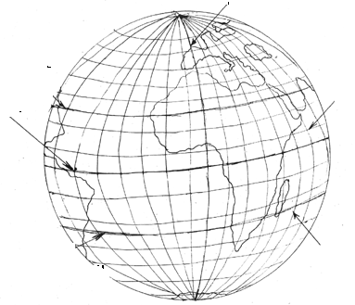
- Kuidas jagunevad kaardid? Nimeta 4 kaardiliiki.
……………………………………………….
……………………………………………….
……………………………………………….
……………………………………………….
- Nimeta kolm mõõtkava kujutamise viisi!
……………………………………………………….
……………………………………………………….
………………………………………………………..
- Mis aitavad kaardilt infot otsida? Nimeta kolm ja ringita!
